Неблагоприятные последствия для должников за ЖКУ
23.09.2022
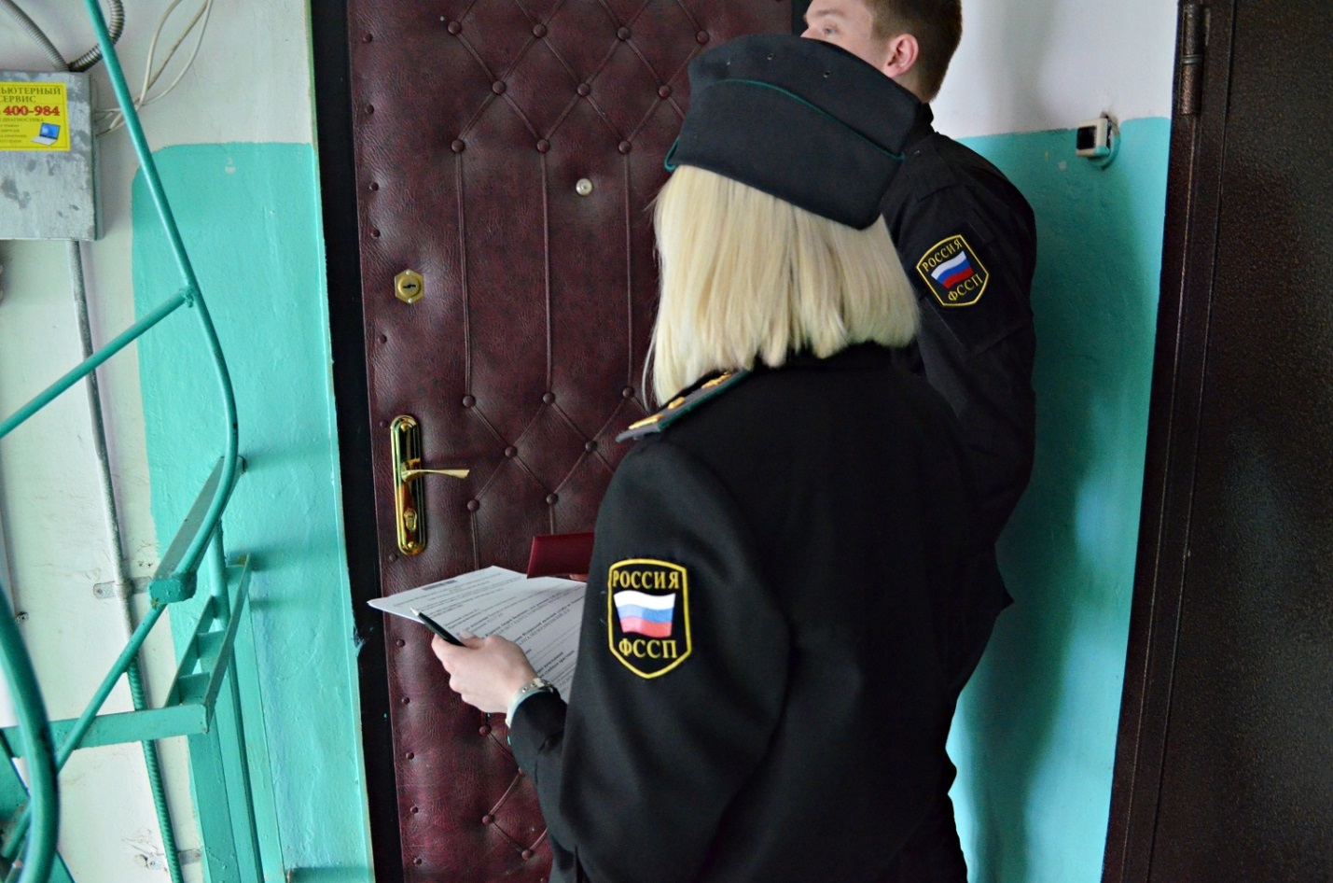
ГБУ Жилищник на постоянной основе проводится работа по снижению дебиторской задолженности за жилищно-коммунальные услуги в отношении физических и юридических лиц, в том числе организовано взаимодействие с Федеральной службой судебных приставов. Совместно с судебными приставами проводятся выходы на адреса должников за ЖКУ.
Федеральная служба судебных приставов – это орган исполнительной власти, деятельность которого направлена на обеспечение исполнения решений судов, в том числе по взысканию задолженности за жилищно-коммунальные услуги. Именно судебные приставы занимаются взысканием долгов, описью и арестом имущества должников.
Весь процесс взыскания и ареста имущества происходит по строгому алгоритму. Все начинается с возбуждения исполнительного производства и вынесения постановления. Происходит это в течение трех дней с момента подачи взыскателем заявления и исполнительного листа или судебного приказа приставам. Далее проверяется финансовое и имущественное положение должника, приставы запрашивают информацию в ФНС, Росреестре и ГИБДД. Под собственностью понимаются транспортные средства, недвижимость, акции, драгоценности и денежные средства и т.д. Банковские счета должников блокируются, списание суммы долга производится в одностороннем порядке.
Для того чтобы воспрепятствовать должнику продать имущество, приставы вправе наложить на него арест, который направляется во все регистрационные системы. Арестованы могут быть земельные участки, недвижимость, транспортные средства. Все предметы, которые служба судебных приставов после изъятия может хранить у себя, она изымает, а потом реализует на специально организованных торгах. Вся информация о торгах, необходимых для участия в них документах, имуществе, которое выставляется на продажу, публикуется на сайте службы судебных приставов.
Во время рейдов должникам - физическим и юридическим лицам вручаются требования об оплате задолженности за жилищно-коммунальные услуги в течение 3 (трех) рабочих дней или о заключении соглашения о реструктуризации долга с ГБУ Жилищник. В случае неоплаты задолженности, судебным приставом-исполнителем составляются протоколы об административном правонарушении по ст. 17.14 КоАП РФ (нарушение законодательства об исполнительном производстве).
Уважаемые жители, просим Вас своевременно оплачивать коммунальные услуги, в случае невозможности погасить задолженность в полном объеме, Вы можете обратиться в ГБУ Жилищник для рассмотрения возможности заключения соглашения о реструктуризации долга.
Адрес: г. Москва, 1-й Басманный пер., д.6,
Время работы: пн-пт 08:00-17:00; сб 10:00-14:00
Узнать информацию о наличии в отношении Вас исполнительного производства вы можете на сайте Федеральной службы судебных приставов https://fssp.gov.ru/iss/ip.
Совместные рейды ГБУ Жилищник и ФССП будут проводиться на регулярной основе.
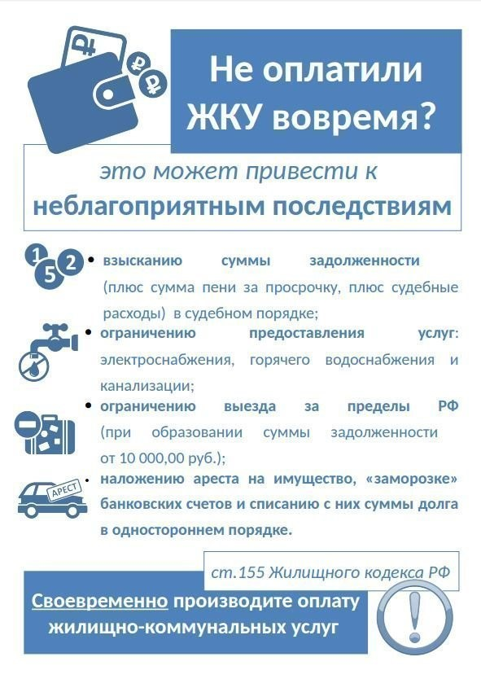

Адрес страницы: http://basman.mos.ru/presscenter/important-information/detail/11066704.html
Управа Басманного района города Москвы

